10. A feladat a kétpólusú világrend megszűnésével kapcsolatos.
Állapítsa meg, melyik országra vonatkoznak a táblázatban szereplő leírások! Írja a táblázatba a térképen megnevezett országok közül a megfelelőt! (Elemenként 1 pont.)
Európa térképe, 1989
(NDK = Német Demokratikus Köztársaság)
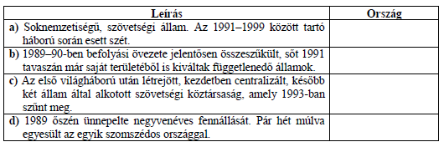

Megoldás
